ŠAKIŲ RAJONO SAVIVALDYBĖS JAUNIMO KŪRYBOS IR SPORTO CENTRAS
Biudžetinė įstaiga, V. Kudirkos g. 64, LT-71124, tel. (8345) 60187, el. p. jksc@takas.lt Duomenys kaupiami ir saugomi Juridinių asmenų registre, kodas 190824054, PVM mokėtojo kodas LT100006169918

2018 03 26
ŠAKIŲ R. BENDROJO UGDYMO MOKYKLŲ MOKINIŲ (9-12; KLASIŲ VAIKINŲ) TINKLINIO VARŽYBŲ REZULTATAI

Data: 2018 03 26
Vieta: Šakių JKSC
Organizatorius: Šakių r. JKSC
Varžybų dalyviai: 6 žaidėjai, 1 atsarginis
Apdovanojimai: komandos prizininkės apdovanojamos taurėmis, dalyviai medaliais.
Varžybų vyr. teisėjas: Laimis Linertas, Šakių rajono savivaldybės jaunimo kūrybos ir sporto centro tinklinio mokytojas.

Vaikinų komandų rezultatai:

Eil.Nr. | KOMANDA | 1 | 2 | 3 | 4 | 5 |  | TAŠKAI | VIETA
I pogrupis
1. | Kidulių pagrindinė mokykla |  | 16:21  1 | 6:21  1 | 14:21  1 | 21:12  2 |  | 5 | III
2. | Griškabūdžio gimnazija (II komanda) | 21:16  2 |  | 12:21  1 | 7:21  1 | 16:21  1 |  | 5 | IV
3. | Lukšių Vinco Grybo gimnazija | 21:6  2 | 21:12  2 |  | 11:21  1 | 21:8  2 |  | 7 | II
4. | Šakių „Žiburio“ gimnazija (I komanda) | 21:14  2 | 21:7  2 | 21:11  2 |  | 21:11  2 |  | 8 | I
5. | Šakių „Žiburio“ gimnazija (II komanda) | 12:21  1 | 21:16  2 | 8:21  1 | 11:21  1 |  |  | 5 | V
II pogrupis
1. | Griškabūdžio gimnazija (I komanda) |  | 21:17  2 | 21:17  2 | 18:21  1 |  |  | 5 | II
2. | Sintautų pagrindinė mokykla | 17:21  1 |  | 21:13  2 | 16:21  1 |  |  | 4 | III
3. | Kriūkai | 17:21  1 | 13:21  1 |  | 21:17  2 |  |  | 4 | IV
4. | Gelgaudiškio pagrindinė mokykla | 21:18  2 | 21:16  2 | 17:21  1 |  |  |  | 5 | I

Finalinio etapo rezultatai

Šakių „Žiburio“ gimnazija (I komanda)
Šakių „Žiburio“ gimnazija (I komanda)
25:20

Griškabūdžio gimnazija (I komanda)
Šakių „Žiburio“ gimnazija (I komanda) I vieta
25:21
Lukšių Vinco Grybo gimnazija (II komanda)

25:9 Lukšių Vinco Grybo gimnazija (II komanda) II vieta

Gelgaudiškio pagrindinė mokykla

Griškabūdžio gimnazija (I komanda)

23:25 Gelgaudiškio pagrindinė mokykla IV vieta III vieta

Gelgaudiškio pagrindinė mokykla IV vieta

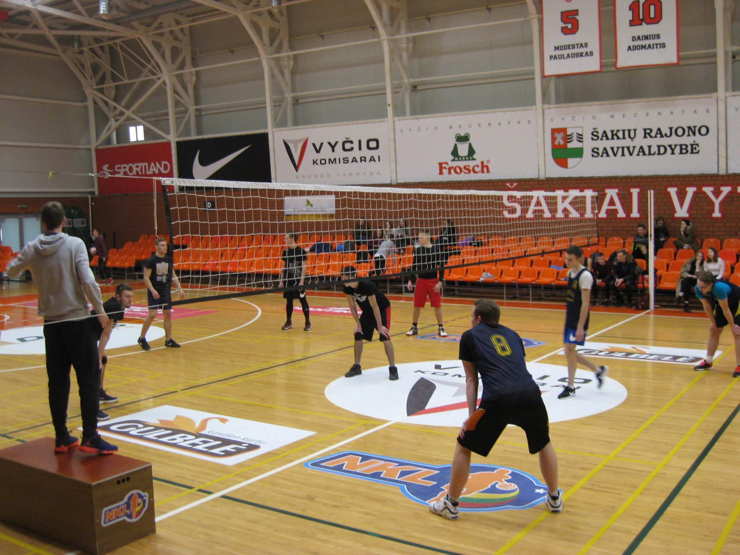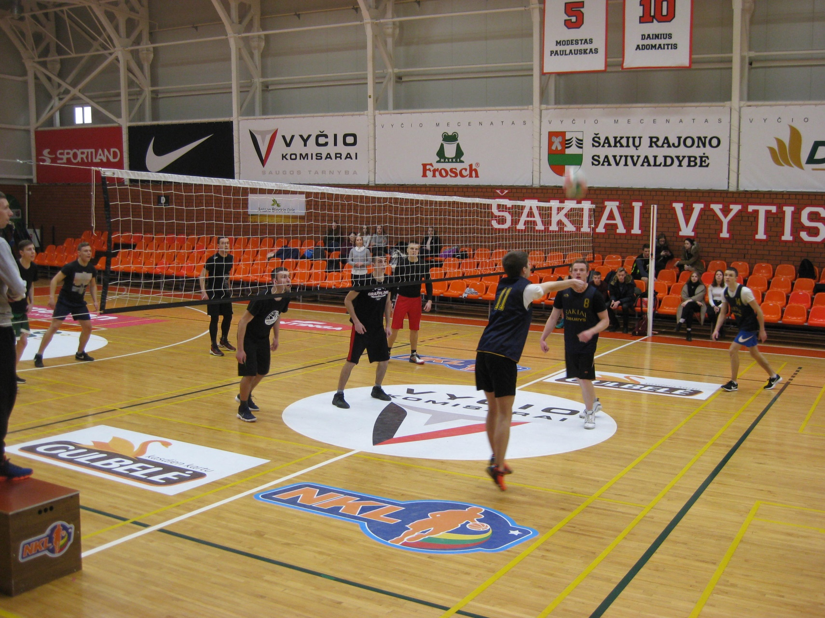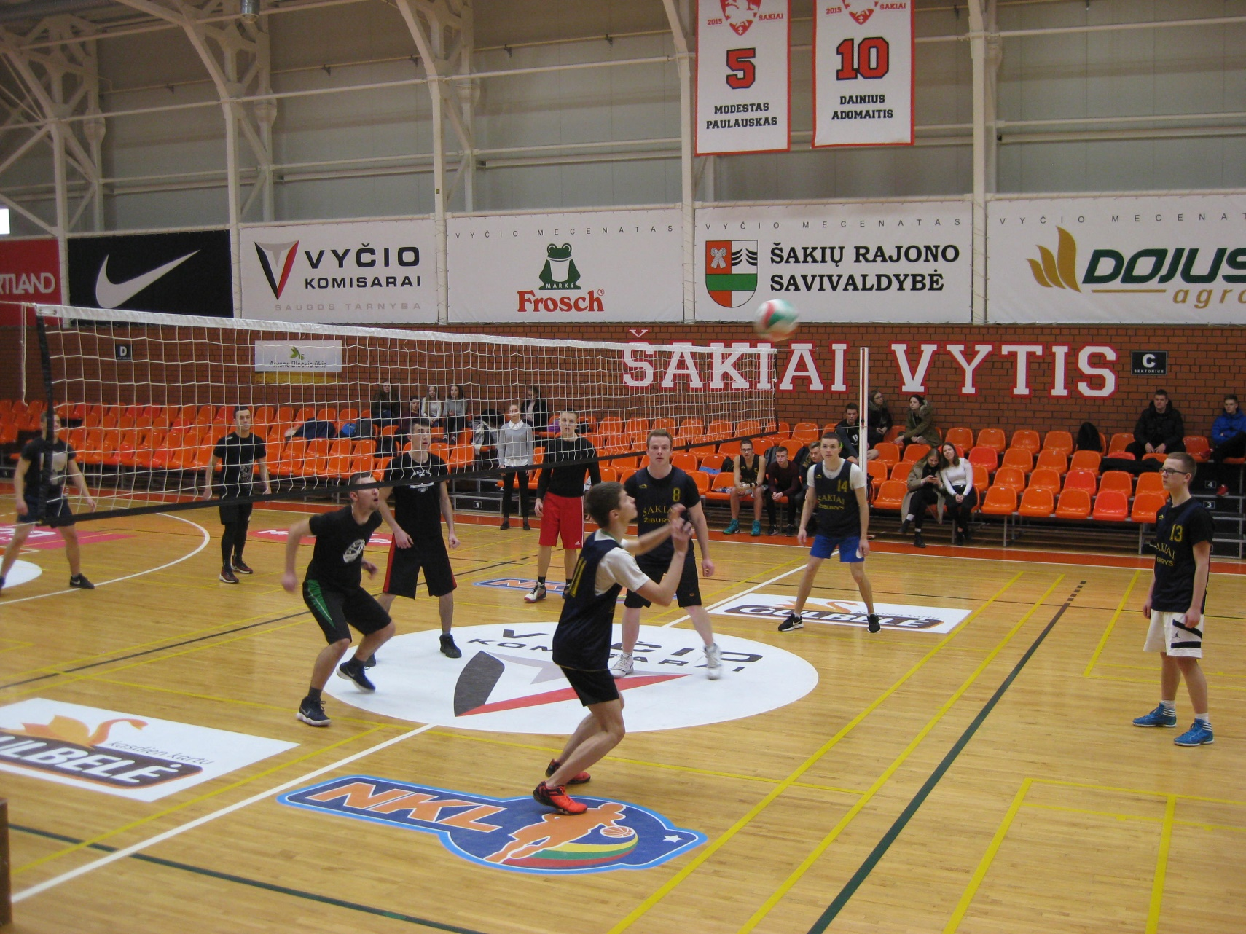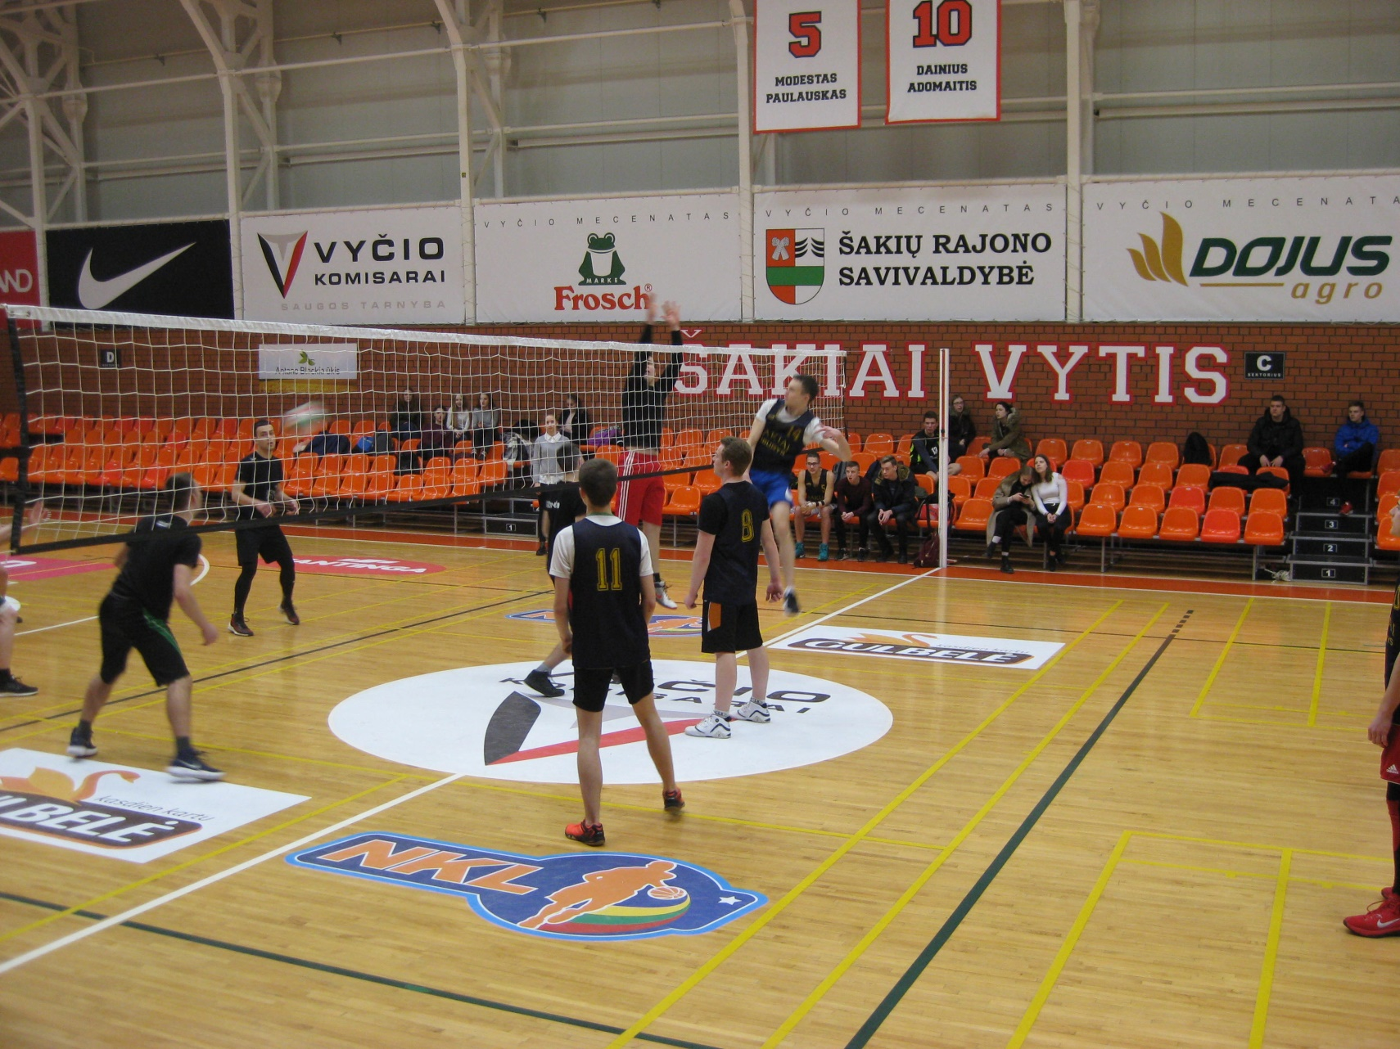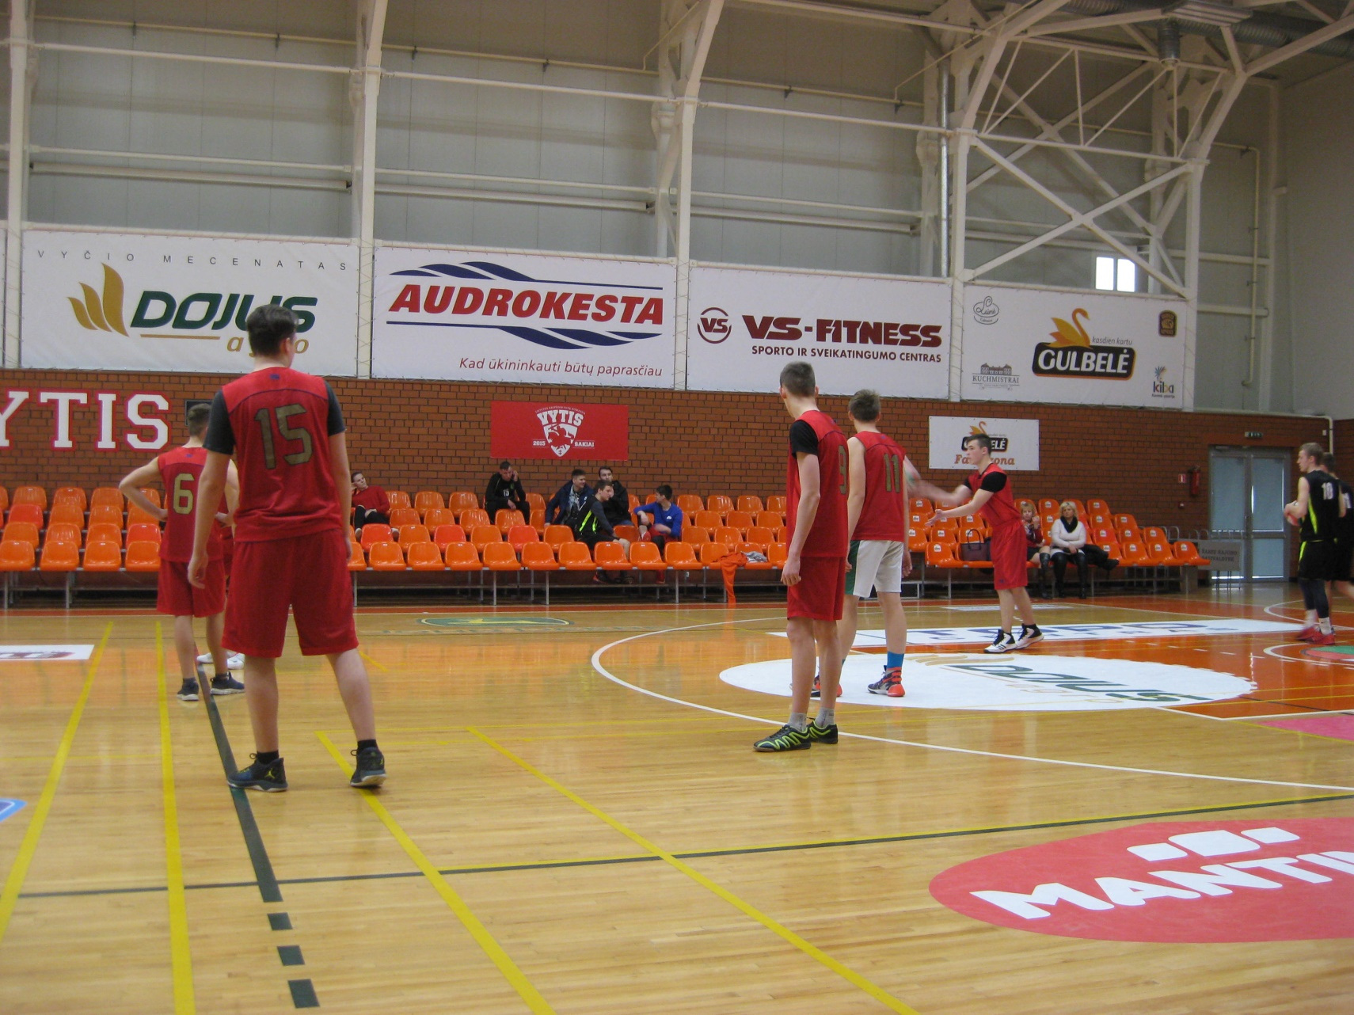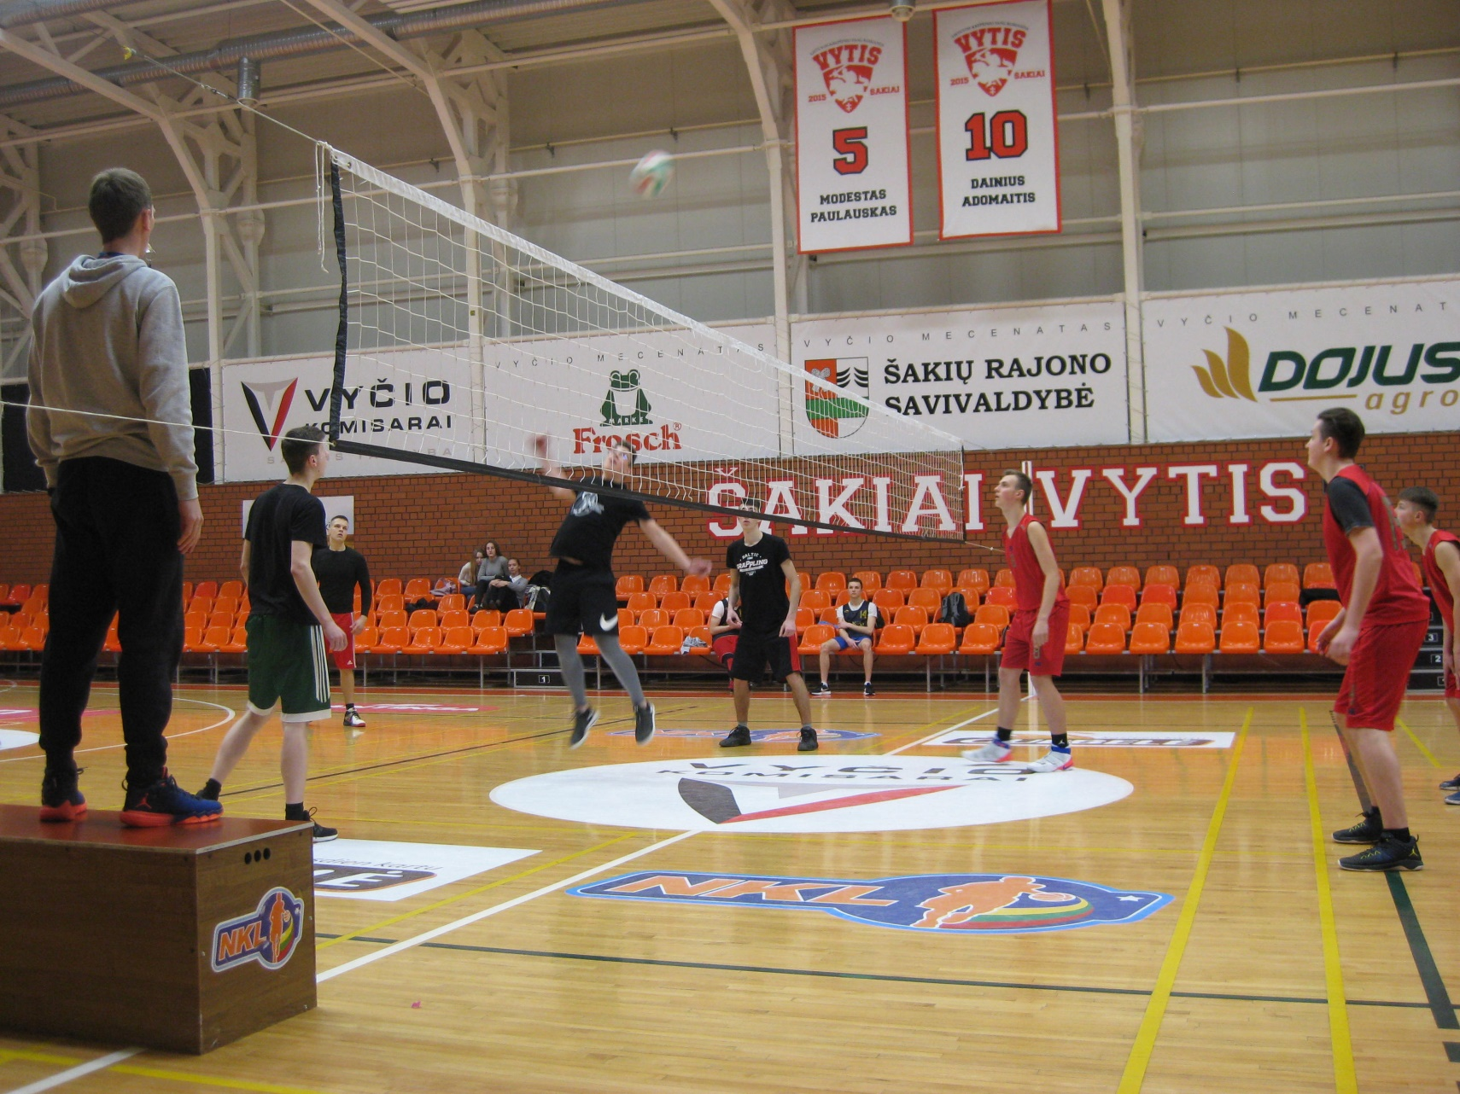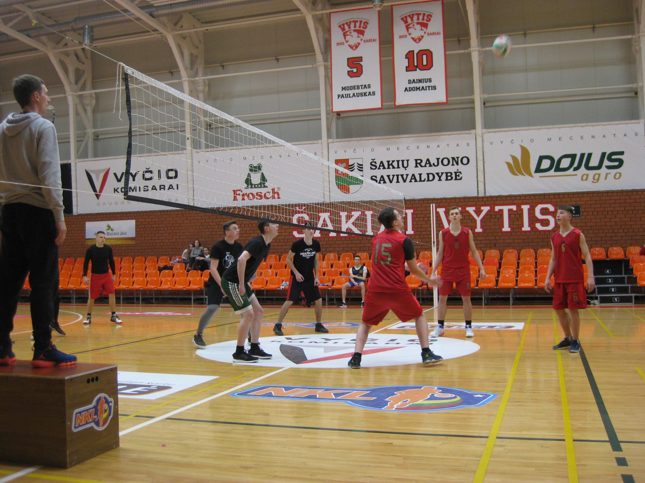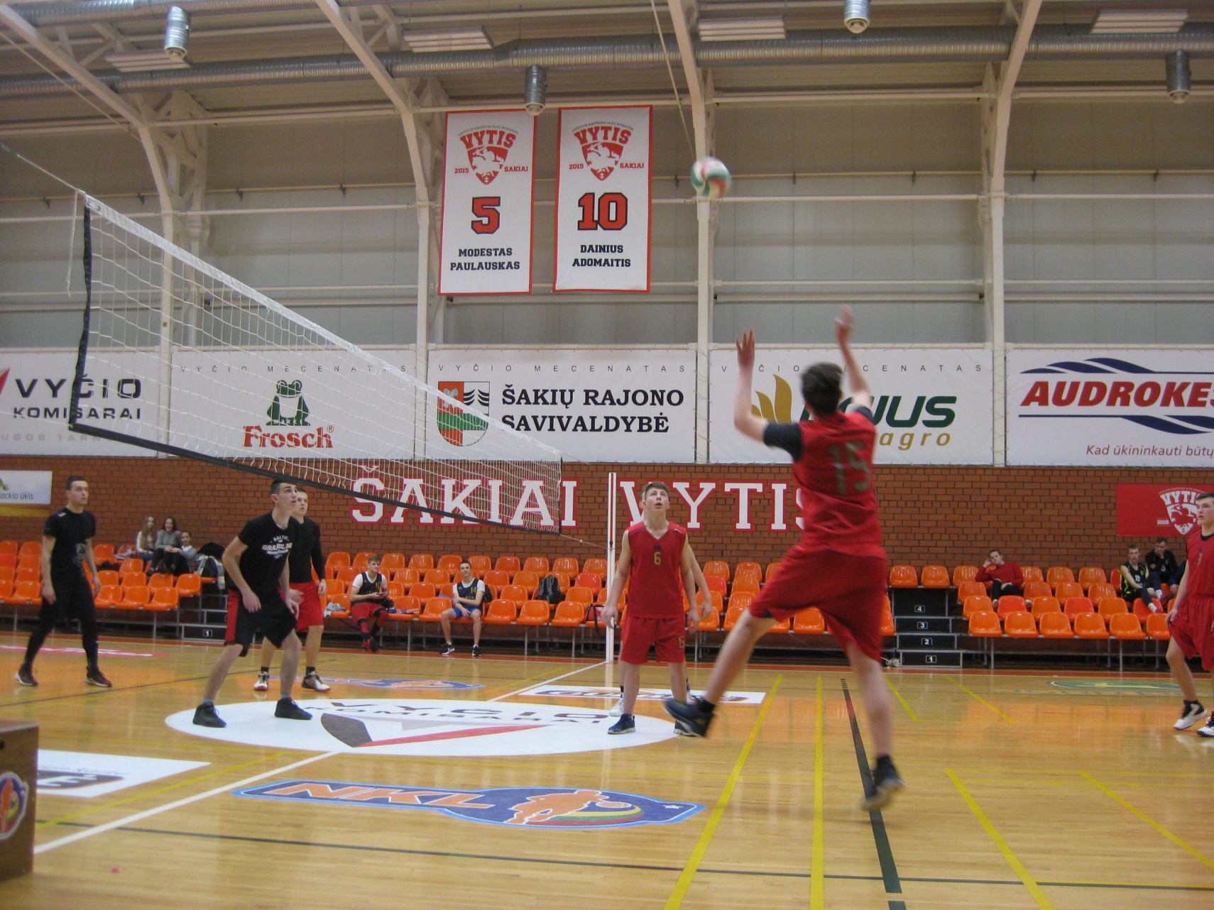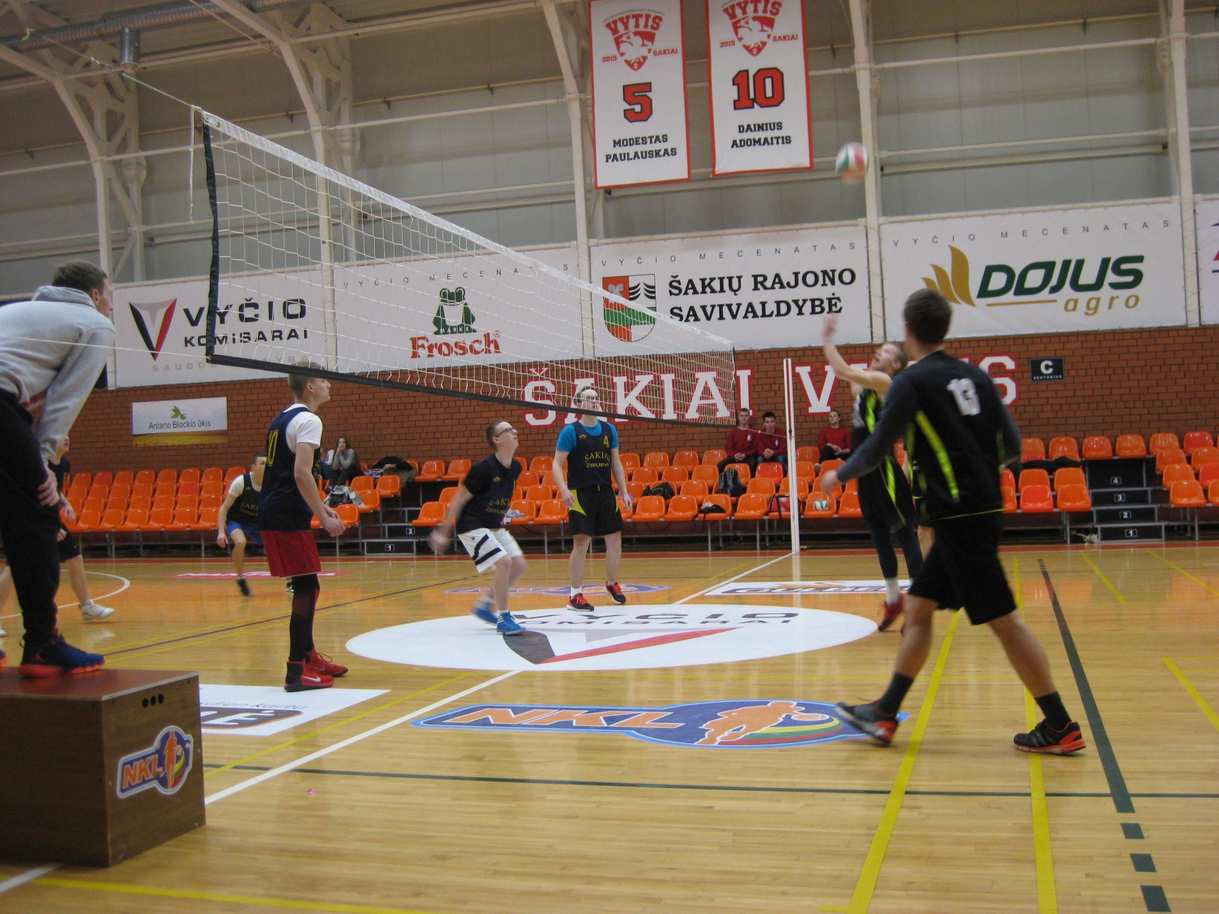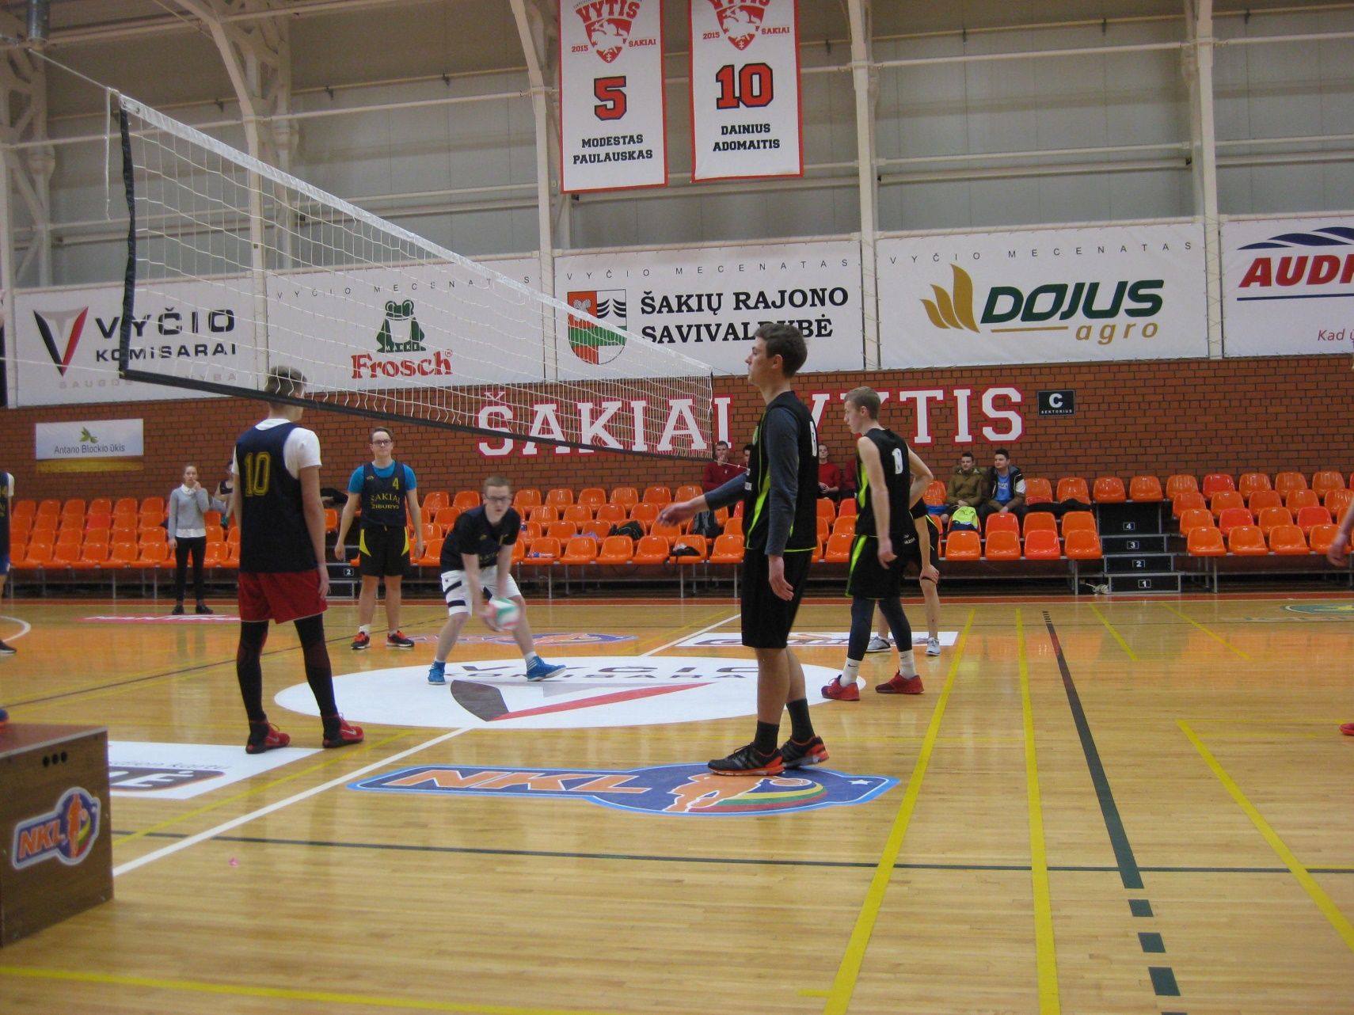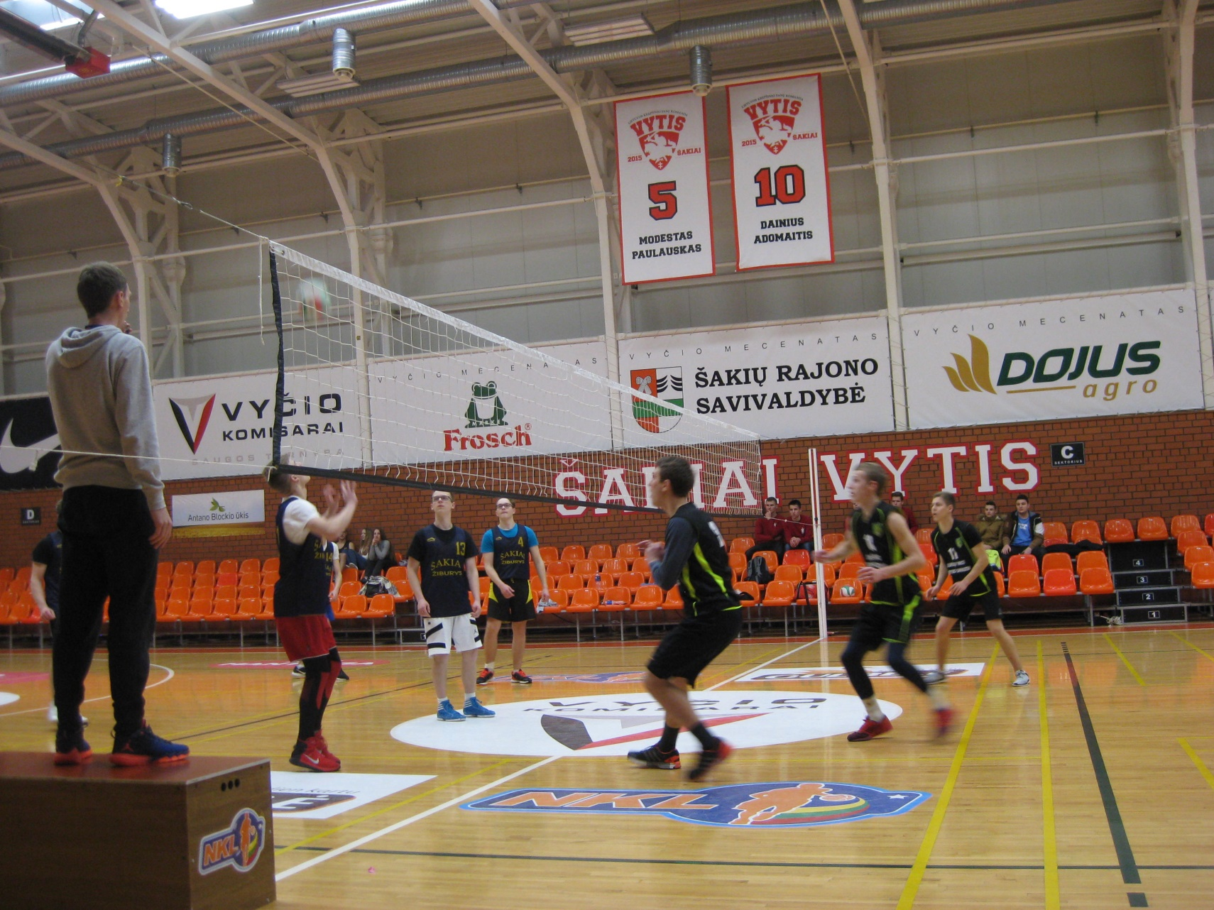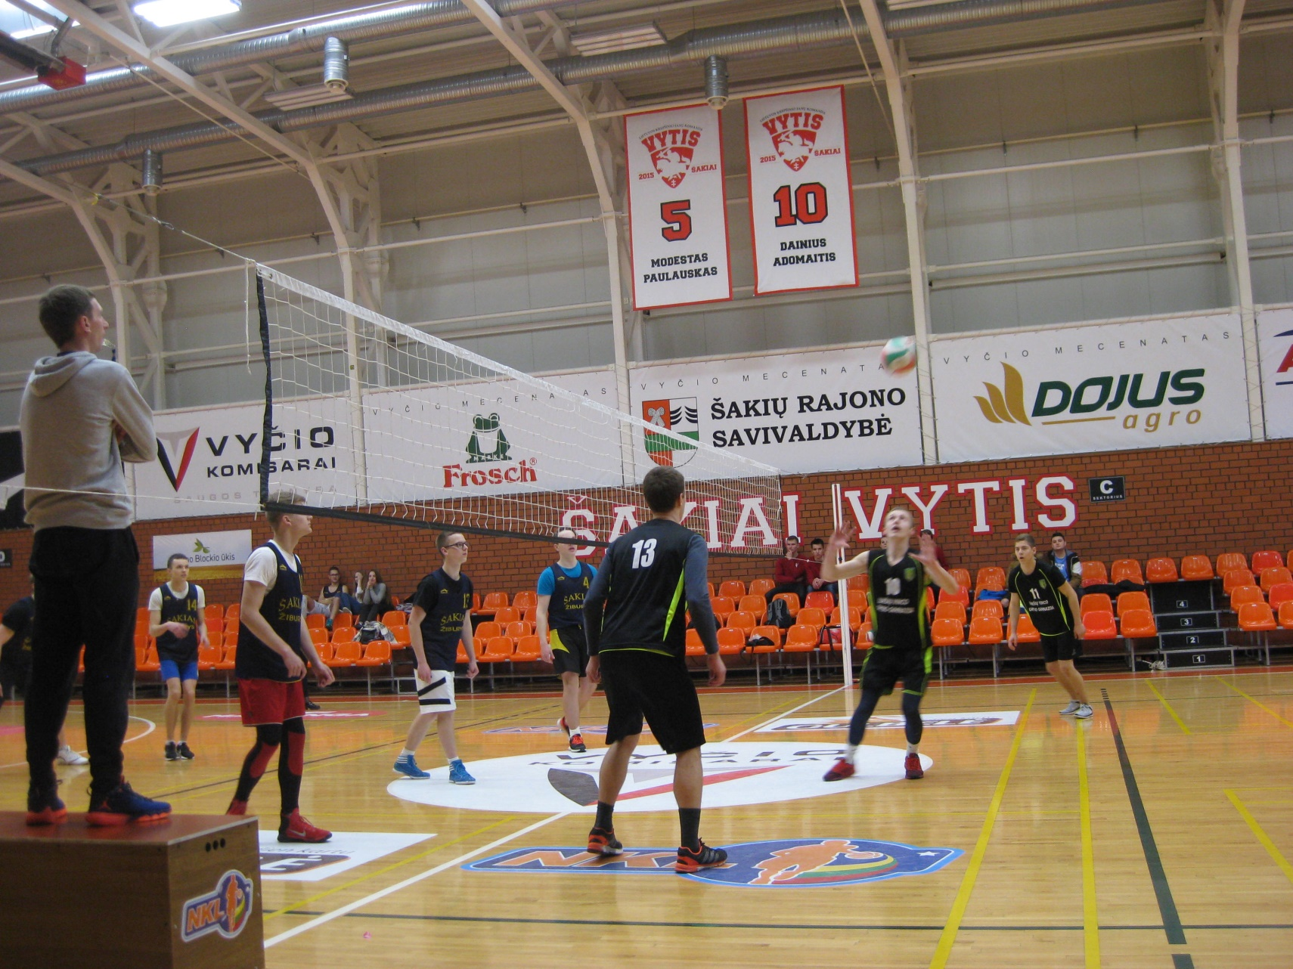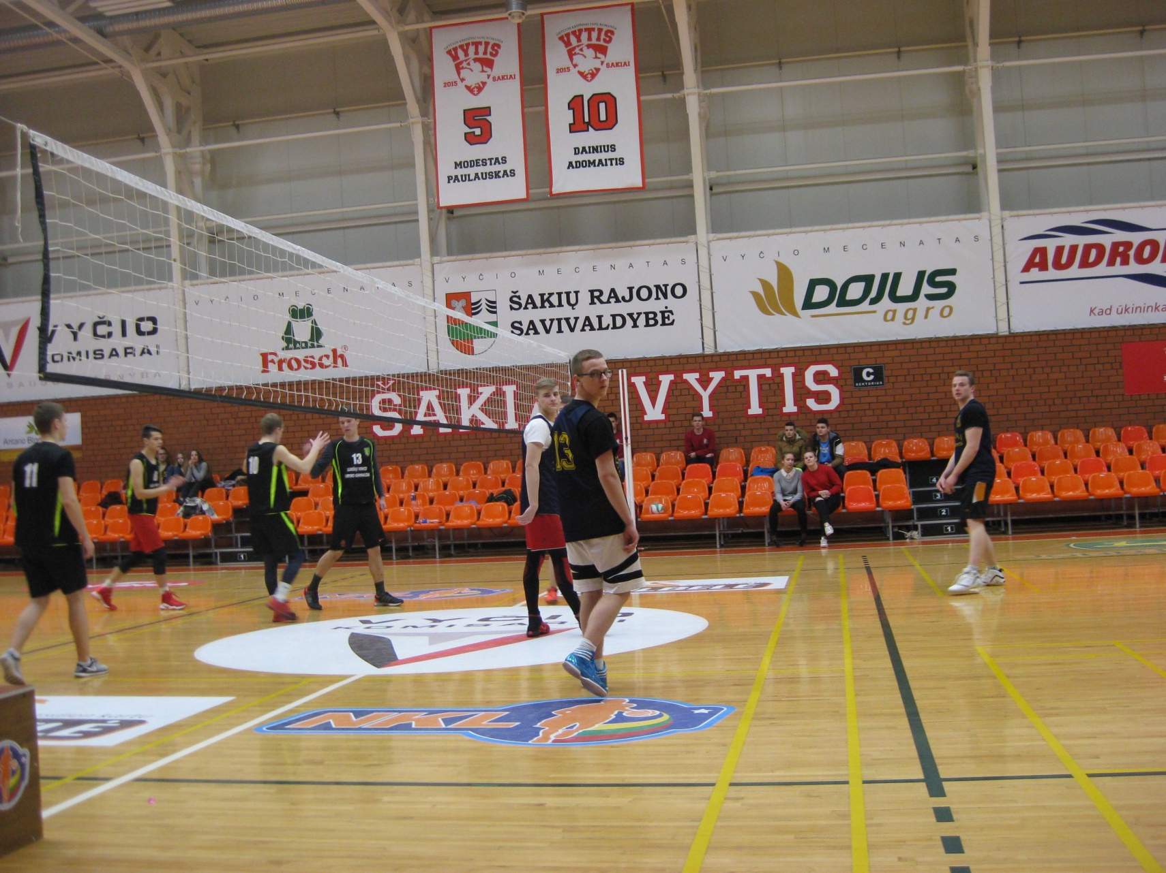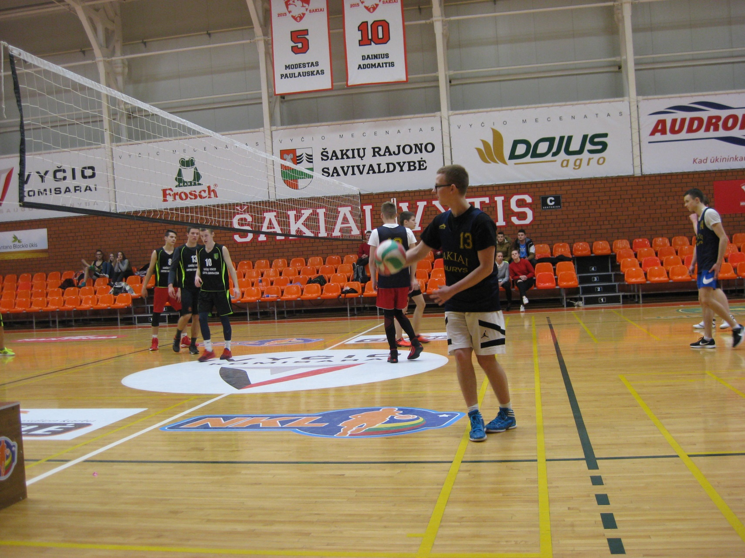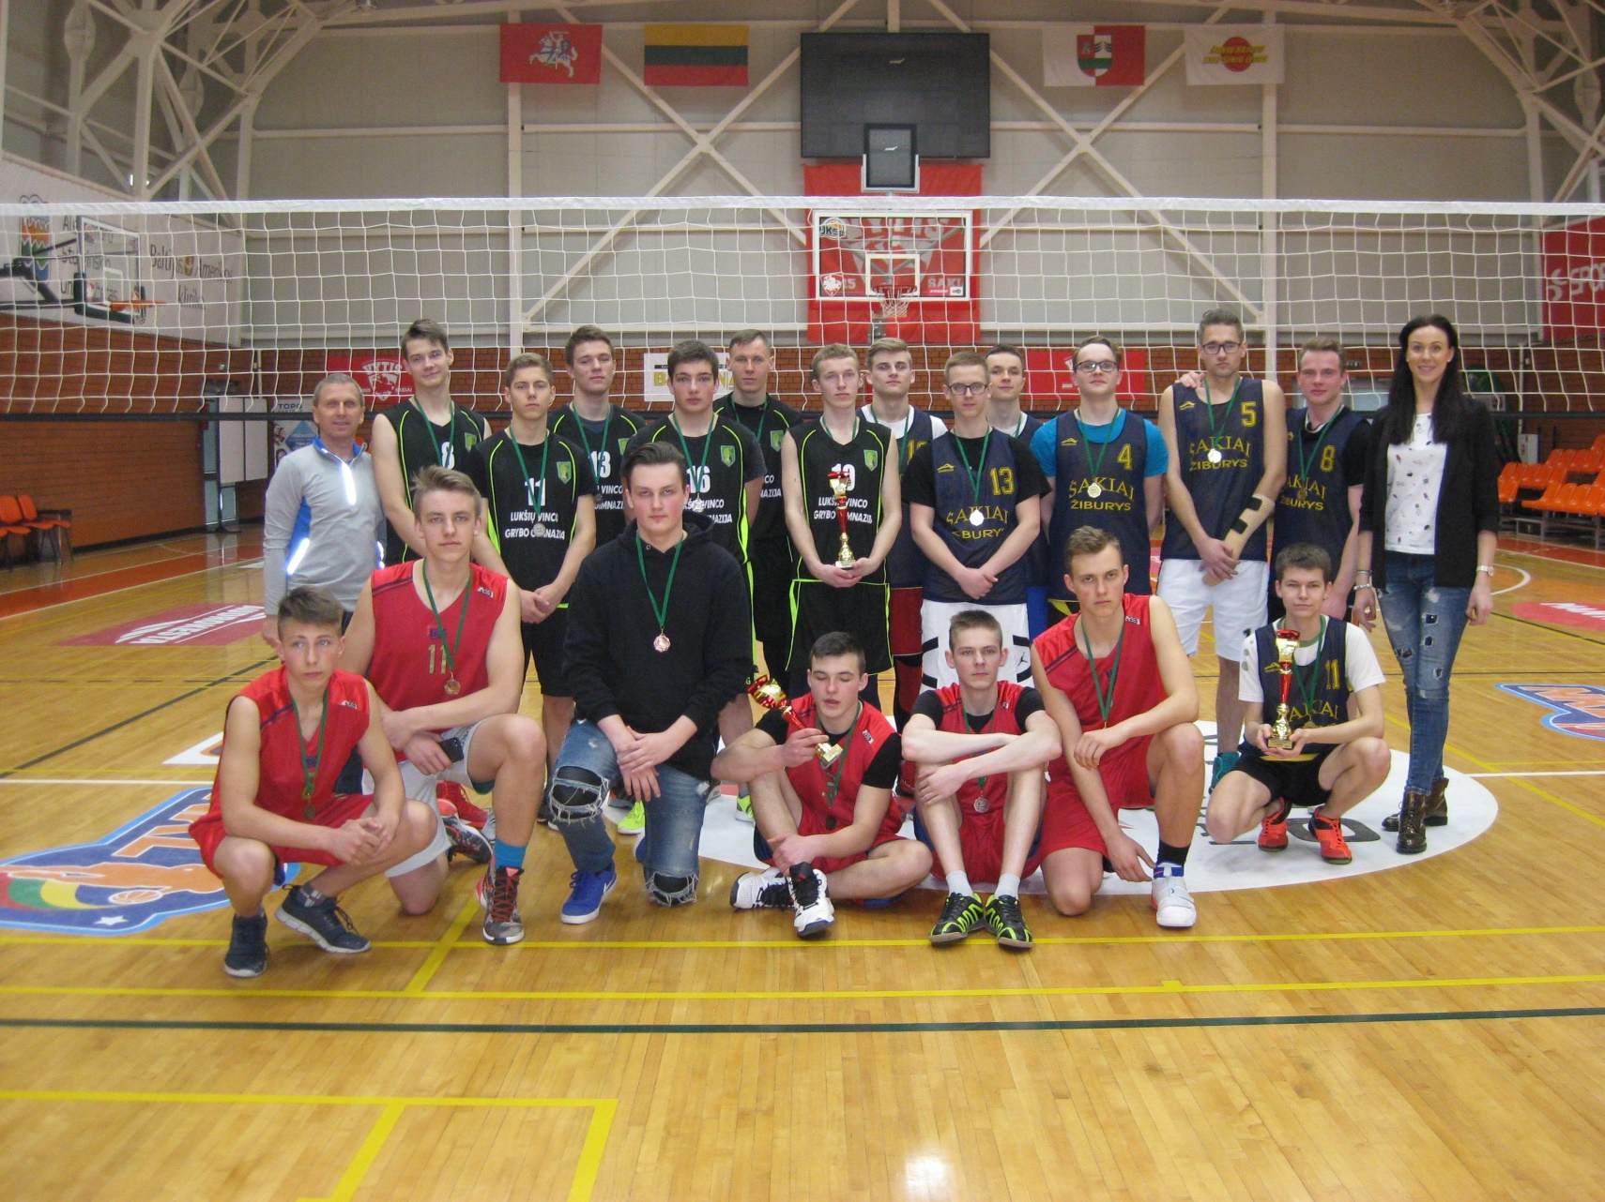

Rima Mozūraitienė
Šakių rajono Jaunimo kūrybos ir sporto centro
direktoriaus pavaduotoja
Tel./faks. (8 345) 60187
El. paštas rima.mozuraitiene23@gmail.com

